小五班每日动态
9月23日 星期一 晴
每一个小日子

来园情况

- 幼儿来园人数：中五班应到22人，实到21人，1人请假没来园。
2.晨间来园：
观察目的：幼儿晨间来园后几件事的完成情况
观察内容：来园幼儿进班后物品整理的有序性及打招呼情况
进班时间——1来园较早（8：10前） 2按时入园（8：10—8：20） 3迟到（8：30之后）
打招呼情况——1主动完成 2提醒后完成 3未完成
物品整理情况——1按要求整理 2基本按要求整理 3未按要求整理
姓名 | 入园情况 | 情绪（打招呼） | 物品 | 姓名 | 入园情况 | 情绪 | 物品
吴彧辰 | 1 | 1 | 1 | 孙瀚哲 | 1 | 2 | 1
马朵艺 | 1 | 1 | 1 | 张子熠 | 1 | 1 | 1
冯梦瑶 | 2 | 1 | 1 | 刘宸汐 | 1 | 1 | 1
刘芷桐 | 1 | 1 | 1 | 吴曦陌 | 2 | 2 | 1
张妤 | 1 | 1 | 1 | 方书彦 | 2 | 2 | 1
周泽琦 | 1 | 2 | 1 | 邱梓安 | 1 | 1 | 1
梁宇润 | 请假 | 请假 | 请假 | 霍学辰 | 3 | 1 | 2
于悠 | 3 | 1 | 1 | 陆明轩 | 2 | 1 | 1
郭瑞晨 | 2 | 1 | 1 | 何清墨 | 1 | 2 | 1
黄宇哲 | 1 | 1 | 3 | 吴歆悦 | 1 | 2 | 1
冯文尧 | 2 | 1 | 1 | 叶宸泽 | 2 | 3 | 1

早点
今天的早点我们喝的是热乎乎的牛奶，有美味的小饼干真是太美味啦！宝贝们吃得津津有味，牛奶也都按个人所需喝完了。希望明天我们的宝贝们可以继续保持哦！

户外活动：混班游戏
今天小朋友是混班游戏，他们自主选择自己想玩的游戏，小朋友们在滑滑梯那玩的很开心。
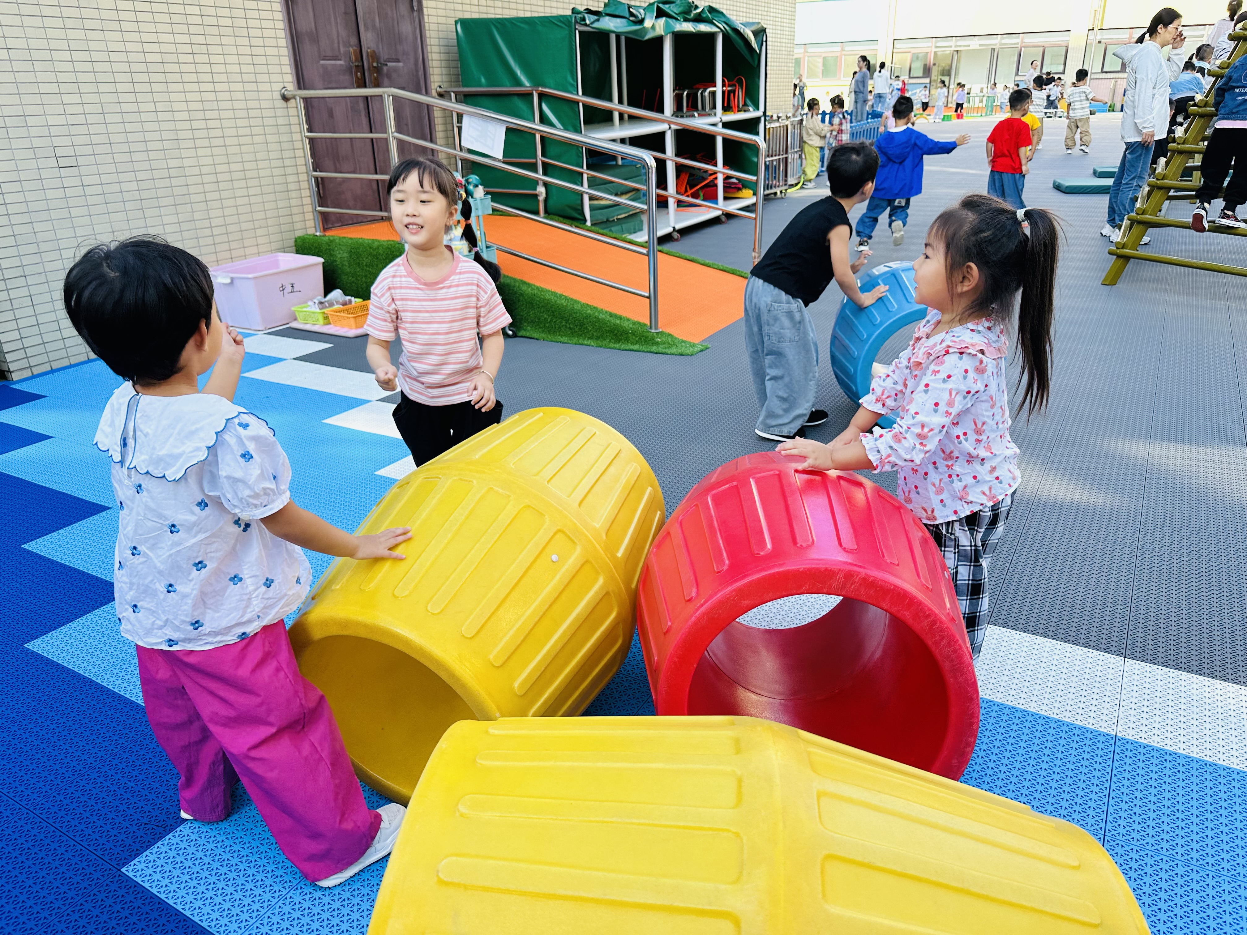
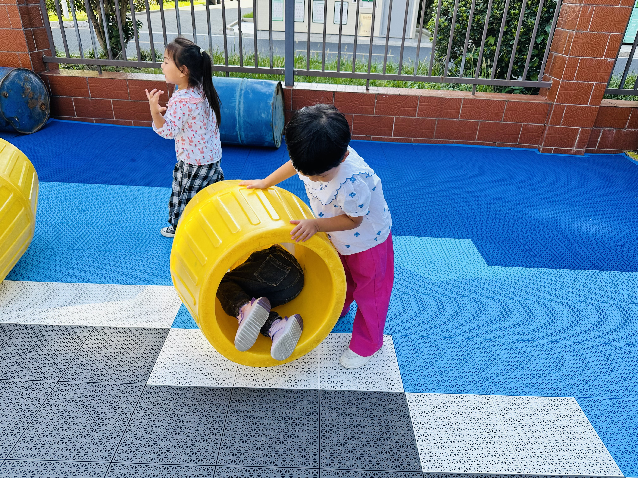
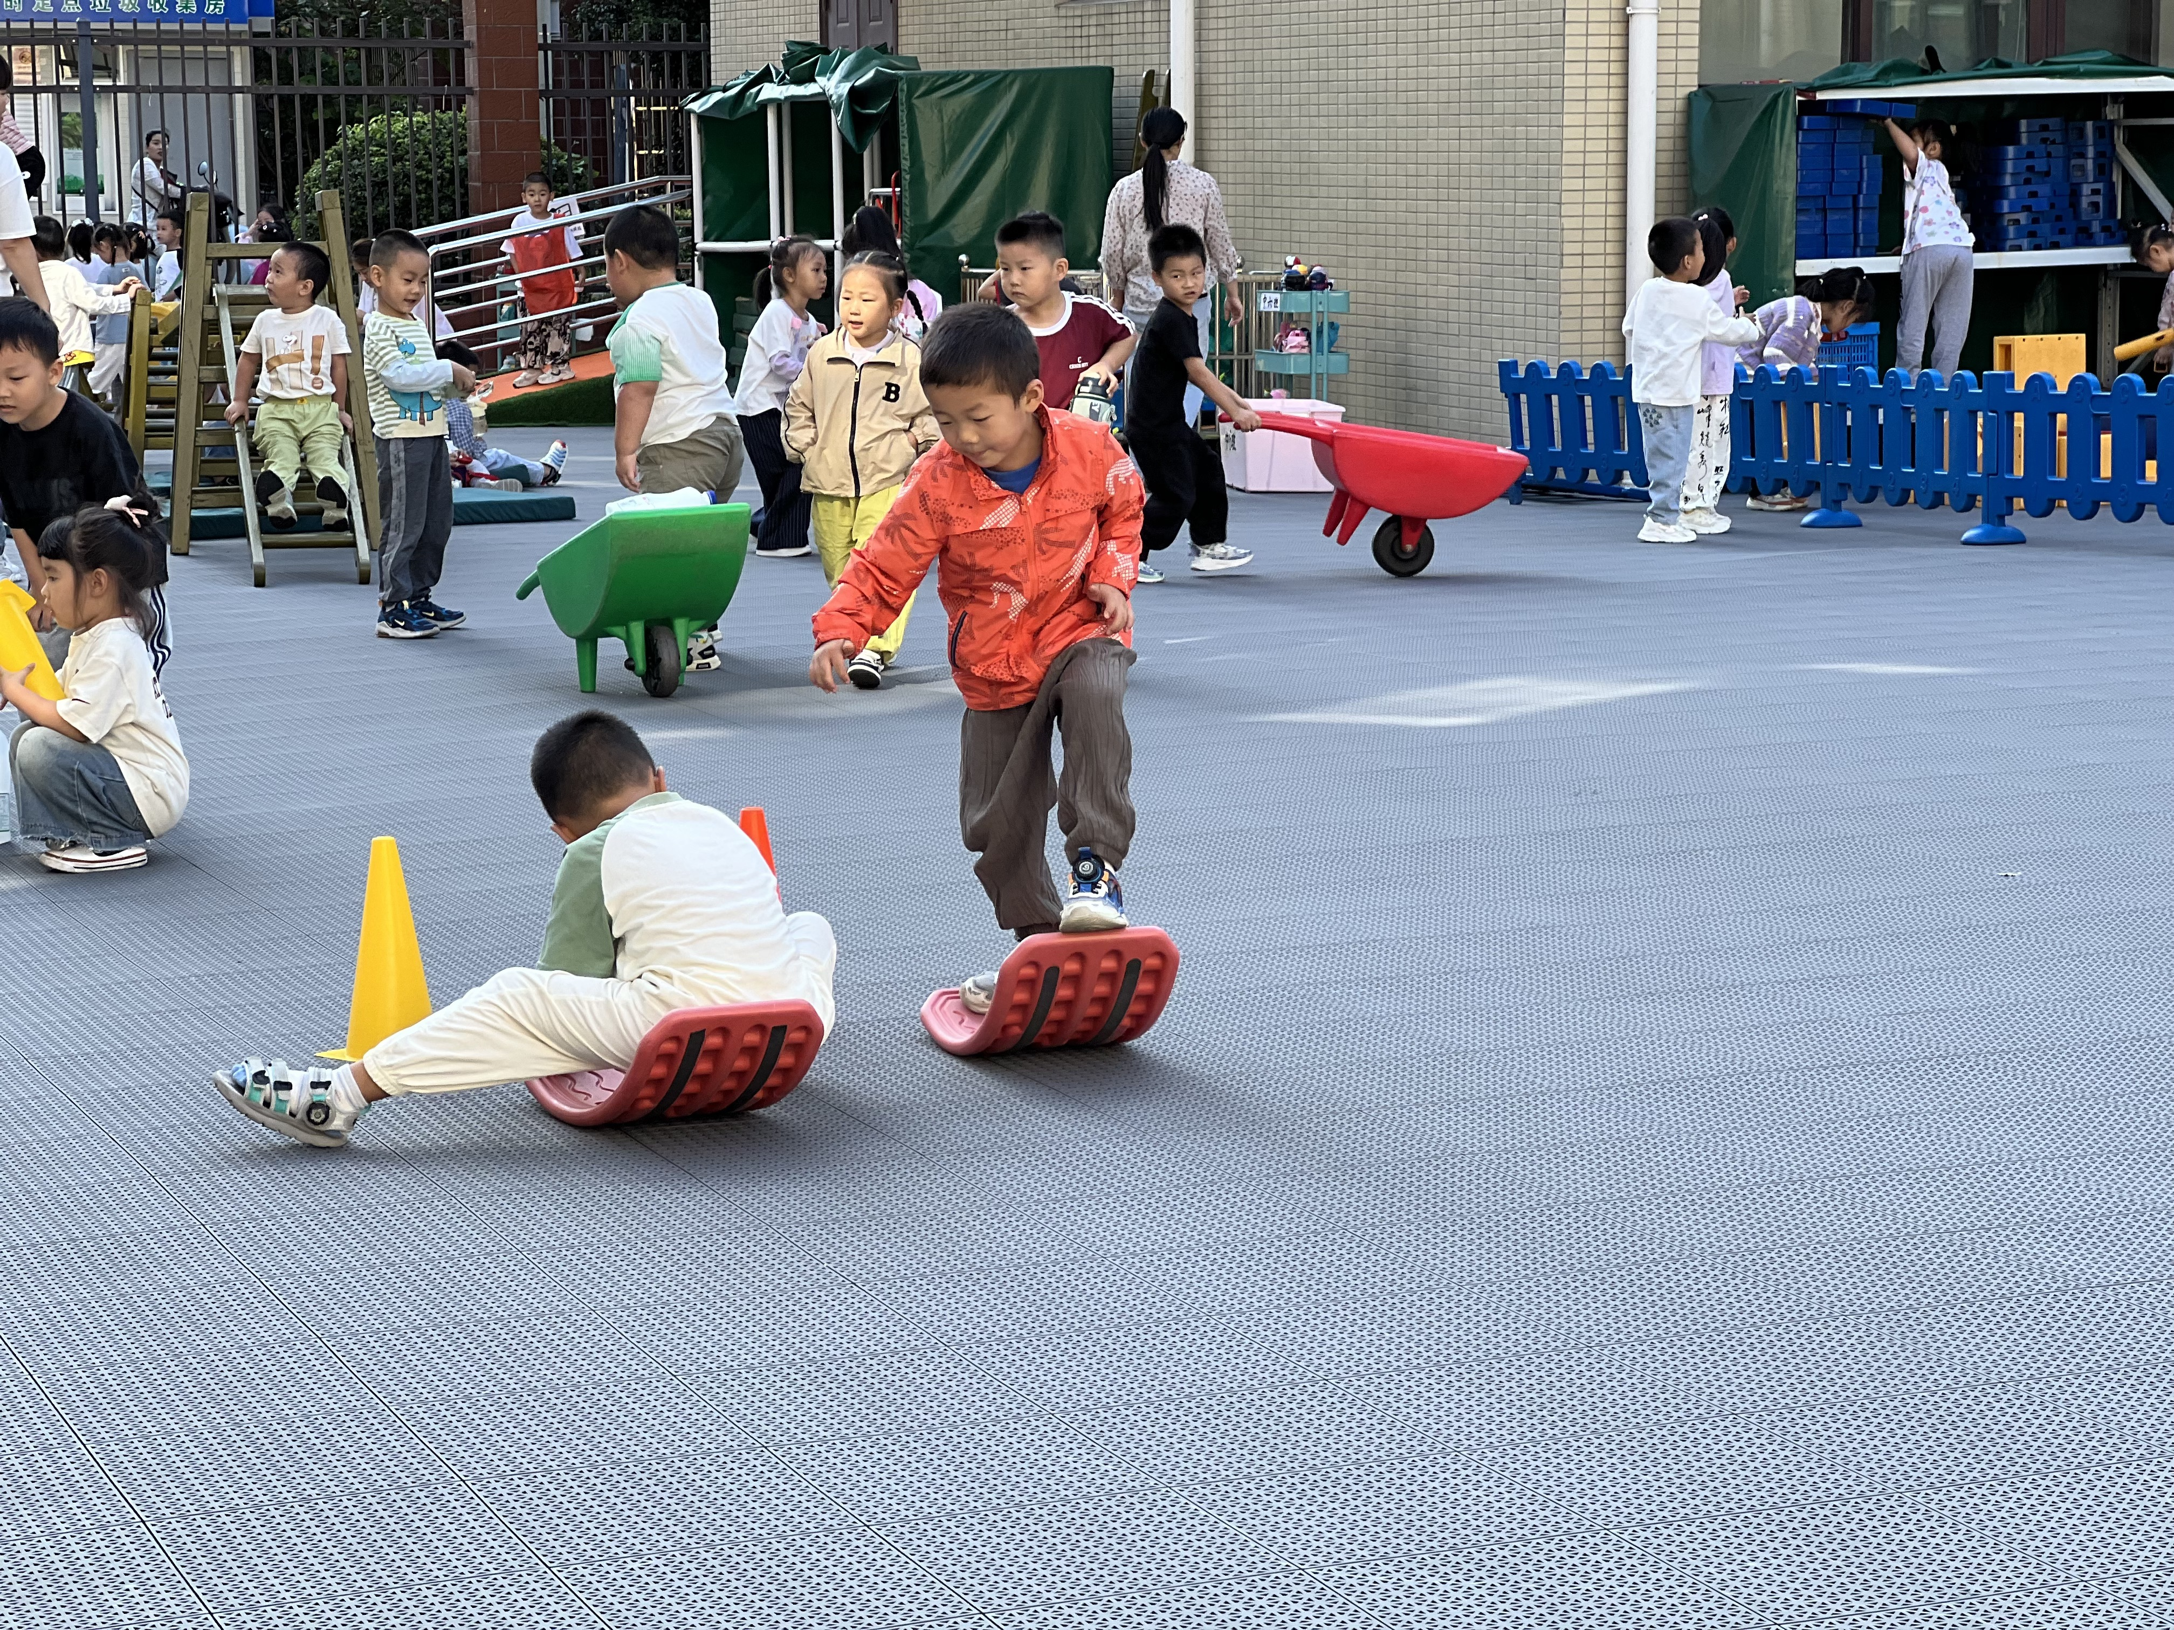
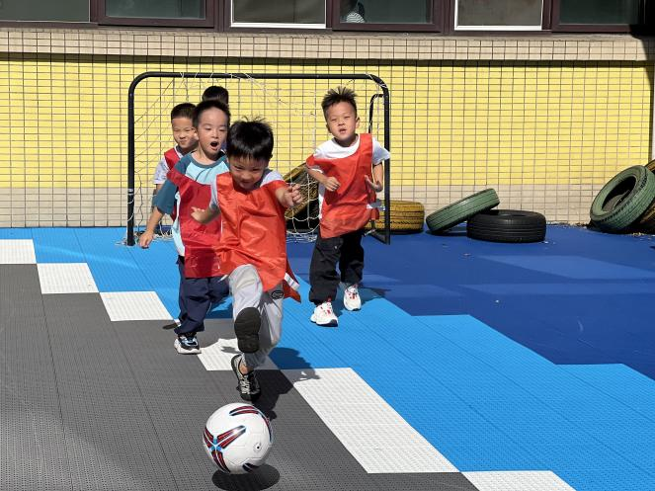
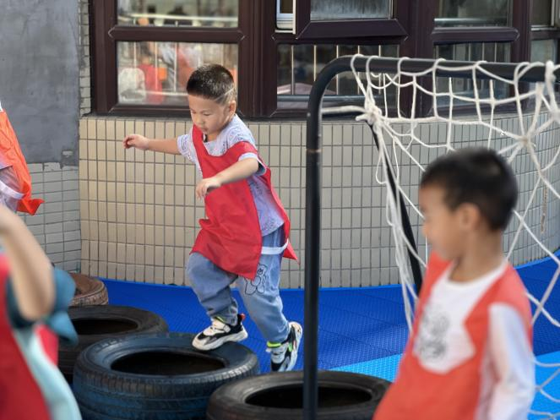

集体活动：我们的祖国真大
《我们的祖国真大》这首诗歌共分为三节，节奏感强，读起来朗朗上口。作者运用对比的手法以简练的语言描绘出了祖国的博大，生动形象地讲述了南北的气候差异及东西部的人文差异，简单易懂，表现了作者对祖国深深的爱。本次活动主要引导幼儿在理解诗歌内容的基础上了解南北方气候的差异。本班幼儿在自己爸爸妈妈的带领之下也去过一些地方旅游，但那只是出于玩的心情很开心，并没有意识到这些地方都是在我们祖国的领域范围之内，他们并没有感受到祖国的大。部分幼儿在他们旅游的时候，体验到有些地方会比较热，有些地方则比较冷，至于为什么会在同一时间内出现不同的气候他们并不清楚。中班的幼儿喜欢听诗歌，借助图片的帮助，能较快地理解诗歌内容，并能有节奏地朗读。
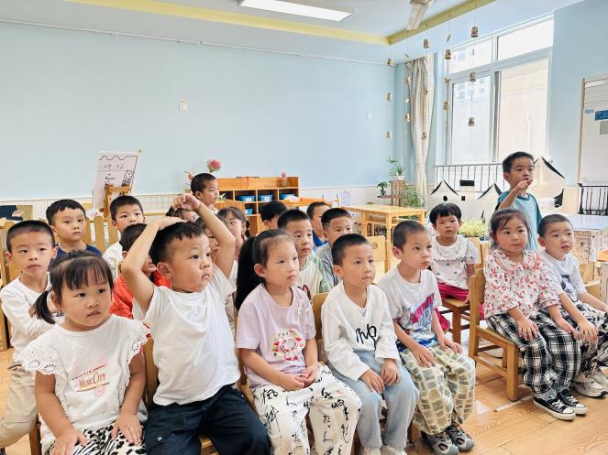
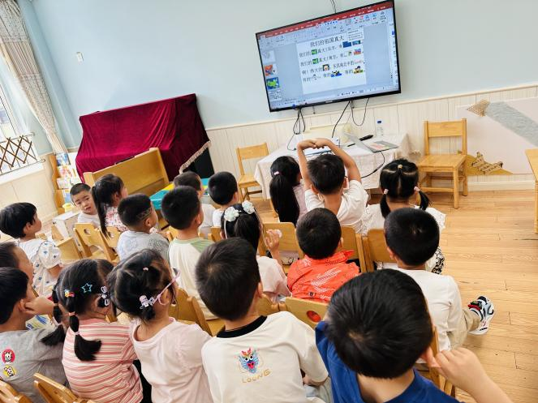
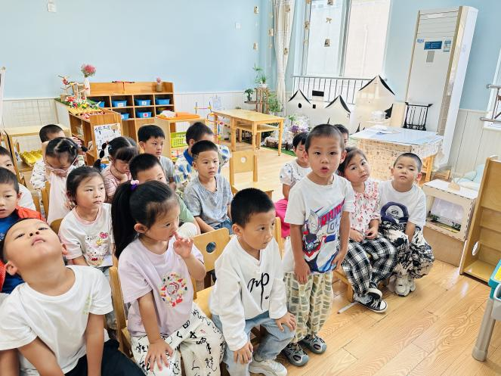
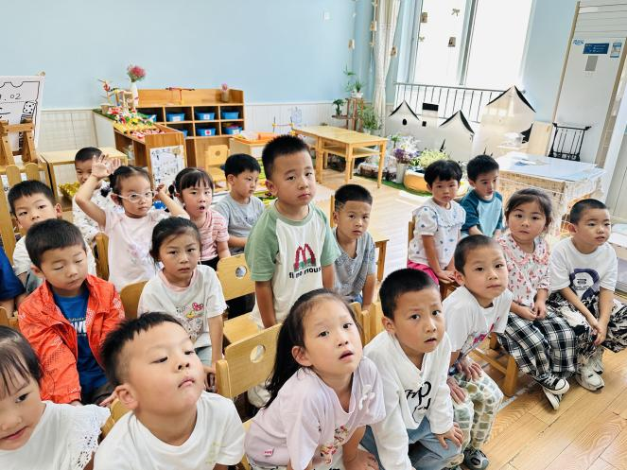
生活活动
序号 | 姓名 | 坚持午睡 | 水杯喝完 | 用好点心、吃完午餐 | 是否尿裤子
1 | 吴彧辰 |  | ★ |  | ★
2 | 何清墨 | ★ | ★ | ★ | ★
3 | 吴歆悦 | ★ | ★ |  | ★
4 | 马朵艺 | ★ | ★ | ★ | ★
5 | 冯梦瑶 | 请假 | 请假 | 请假 | 请假
6 | 刘芷桐 | ★ | ★ | ★ | ★
7 | 张妤 | ★ | ★ | ★ | ★
8 | 周泽琦 | ★ | ★ | ★ | ★
9 | 梁宇润 | ★ | ★ | ★ | ★
10 | 于悠 | ★ | ★ | ★ | ★
11 | 郭瑞晨 | 请假 | 请假 | 请假 | 请假
12 | 黄宇哲 | ★ | ★ | ★ | ★
13 | 冯文尧 | 请假 | 请假 | 请假 | 请假
14 | 孙瀚哲 | ★ | ★ | ★ | ★
15 | 张子熠 | ★ | ★ | ★ | ★
16 | 刘宸汐 | ★ | ★ | ★ | ★
17 | 吴曦陌 | ★ | ★ | ★ | ★
18 | 叶宸泽 | ★ | ★ | ★ | ★
19 | 方书彦 |  | ★ |  | ★
20 | 邱梓安 | ★ | ★ | ★ | ★
21 | 霍学辰 | ★ | ★ | ★ | ★
22 | 陆明轩 | ★ | ★ | ★ | ★
温馨提示
★天气比较热，请家长们为孩子带一件可以替换的上衣哦！
★家长朋友们可以定期查看宝贝们的指甲长短情况，及时进行修剪哦！

